NOTAS DE GESTIÓN ADMINISTRATIVA

Los Estados Financieros de los entes públicos, proveen de información financiera a los principales usuarios de la misma, al Congreso y a los ciudadanos.

El objetivo del presente documento es la revelación del contexto y de los aspectos económicos financieros más relevantes que influyeron en las decisiones del período, y que deberán ser considerados en la elaboración de los estados financieros para la mayor comprensión de los mismos y sus particularidades.

De esta manera, se informa y explica la respuesta del gobierno a las condiciones relacionadas con la información financiera de cada período de gestión; además, de exponer aquellas políticas que podrían afectar la toma de decisiones en períodos posteriores.

- Las notas de gestión administrativa deben contener los siguientes puntos:

Contenido
1. Introducción: 2
2. Describir el panorama Económico y Financiero: 2
3. Autorización e Historia: 2
4. Organización y Objeto Social: 3
5. Bases de Preparación de los Estados Financieros: 5
6. Políticas de Contabilidad Significativas: 5
7. Posición en Moneda Extranjera y Protección por Riesgo Cambiario: 7
8. Reporte Analítico del Activo: 7
9. Fideicomisos, Mandatos y Análogos: 8
10. Reporte de la Recaudación: 9
11. Información sobre la Deuda y el Reporte Analítico de la Deuda: 9
12. Calificaciones otorgadas: 9
13. Proceso de Mejora: 9
14. Información por Segmentos: 9
15. Eventos Posteriores al Cierre: 10
16. Partes Relacionadas: 10
17. Responsabilidad Sobre la Presentación Razonable de la Información Contable: 10

1. Introducción:
Breve descripción de las actividades principales de la entidad.

El Instituto Municipal de Vivienda de Irapuato nace en el año 2003 con el objetivo principal del entonces Gobierno Municipal de abatir el rezago de vivienda popular en el Municipio.
A lo largo de estos años, se ha gestionado y obtenido recurso del Gobierno Federal para la implementación del Programa “Tu Casa” durante los años 2004, 2007 y 2008 beneficiando a 1342 familias irapuatenses; del Programa 2015 "Vivienda Digna" beneficiando a 28 familias; en el año 2014 se adquirió Reserva Territorial apta para vivienda con una superficie de 33,660.48 M2; en el 2018 se adquirió 35,317.52 M2, mismas que están en proceso de desarrollo; y por último se trabaja estrechamente con la COMURE, con la Secretaría del H. Ayuntamiento y con la Dirección General de Ordenamiento Territorial del Municipio para la regularización de Asentamiento Humanos en nuestro Municipio.

2. Describir el panorama Económico y Financiero:
Se informará sobre las principales condiciones económico-financieras bajo las cuales el ente público estuvo operando; y las cuales influyeron en la toma de decisiones de la administración; tanto a nivel local como federal.
El IMUVII se crea con la donación que realiza el Gobierno del Estado del patrimonio que era del extinto Fideicomiso Desarrollo de Vivienda de Irapuato (FIDEVI), es decir con las cuentas por cobrar de los créditos que el FIDEVI había otorgado durante su existencia y con la Reserva Territorial que había conformado y que aún no se desarrollaba (Las Liebres, en el que se implementa el Programa Tu Casa 2007 y 2008); así como de la donación de las cuentas por cobrar que el Municipio tenía del Programa Federal de Vivienda “Vivah”.
Asimismo, el IVEG (ahora COVEG) dona al Municipio 12 hectáreas de terreno en el que se implementa el Programa Tu Casa 2004 y 2008.
El IMUVII desde su creación, no recibe subsidio alguno por parte del Gobierno Municipal para cubrir su gasto corriente u operativo; éste es cubierto con la recuperación de los créditos otorgados para vivienda, y que son las mencionadas líneas arriba.
A finales del año 2009 y al no contar con reserva territorial para seguir atendiendo la demanda de vivienda en el Municipio, se realiza la compra a plazos de 40 hectáreas de terreno (enero 2010 a junio 2013). Esta situación ha originado que de la totalidad de los ingresos que recibe el IMUVII, se destine la mayor parte de ellos al pago de esta reserva, quedando muy poco recurso para invertirlo en su desarrollo.
No se ha recibido apoyo económico proveniente del Ramo 33 para gasto de inversión, por lo mismo ha sido insuficiente para poder atender la demanda de vivienda que existe en el Municipio, actualmente IMUVII tiene más de 4,000 expedientes de solicitantes de una vivienda (pie de casa), sin contar en este momento con las condiciones para dar atención a tal demanda es decir, reserva territorial habilitada para vivienda.
Asimismo, y con motivo del cambio de partido político en el Poder Ejecutivo Federal, no se sabe aún los cambios que habrá en los programas de vivienda a los que anteriormente teníamos acceso a través de la Sedesol y Fonhapo; por lo que esto influirá en las decisiones que se tomen.

3. Autorización e Historia:

Se informará sobre:

a) Fecha de creación del ente.
El día 25 de noviembre del año 2003, se crea el Instituto como un Organismo Público Descentralizado de la Administración Pública Municipal, con personalidad jurídica y patrimonio propios, obteniendo la autorización de su Reglamento por parte del H. Ayuntamiento de este Municipio y siendo publicado el día 2 de diciembre del año 2003, entrando en vigor al cuarto día de su publicación en el Periódico Oficial de Gobierno del Estado.

b) Principales cambios en su estructura (interna históricamente).
En Reunión Ordinaria Núm. 32/09 de fecha 25 de agosto del 2009, el Consejo Directivo aprobó la modificación al Reglamento municipalesVII, en el que se propone de entre otros cambios, los ajustes a la Estructura Orgánica del Instituto dada la operatividad del mismo y en atención a la nueva Ley de Vivienda en el Estado. El Reglamento Interno fue turnado para su análisis y aprobación del Honorable Ayuntamiento en fecha 25 de agosto del 2009
Derivado de la entrada en vigor del Código Territorial y la obligación de los Municipios de armonizar sus reglamentos municipales en el ejercicio 2013; se remitió el 31 de octubre de 2013 el Proyecto de Iniciativa de Reforma del Reglamento, así como la manifestación de impacto Regulatorio de conformidad con el artículo 238 de la Ley Orgánica Municipal, sin que a la fecha se haya obtenido respuesta de su parte.

4. Organización y Objeto Social:

Se informará sobre:

a) Objeto social.
I. Establecer, promover y llevar a cabo programas de vivienda, para que las familias de escasos recursos económicos, puedan adquirir, mejorar o auto construir su vivienda;
II. Establecer en coordinación con las Dependencias Municipales competentes, en el marco del Plan de Desarrollo Municipal así como del Plan de Gobierno Municipal, las políticas de inversión pública en materia de vivienda;
III. Promover o ejecutar fraccionamientos de habitación popular o de interés social, con la finalidad de que las familias de recursos limitados puedan tener la oportunidad de adquirir un lote o vivienda digna, en las mejores condiciones posibles, en los términos de la Ley aplicable;
IV. Promover y desarrollar fraccionamientos de urbanización progresiva, en los términos de la normatividad aplicable;
V. Establecer y operar sistemas de financiamiento que permitan a las familias de escasos recursos, obtener créditos baratos y suficientes para la adquisición de un lote o vivienda popular o de interés social;
VI. Conformar la reserva territorial del Municipio para vivienda popular y de interés social, con objeto de evitar el establecimiento de asentamientos humanos irregulares;
VII. Adquirir los inmuebles indispensables para los programas habitacionales que desarrolle y gestionar ante los Gobiernos Federal, Estatal o Municipal e Instituciones Privadas, las aportaciones necesarias para el mismo fin;
VIII. Implementar en coordinación con las autoridades competentes, programas de regularización de la tenencia de la tierra y seguridad en la propiedad de la vivienda, de conformidad con las disposiciones legales aplicables.

b) Principal actividad.
I. Gestionar y promover programas de vivienda para la población de escasos recursos económicos del Municipio de Irapuato, Gto.
II. Operación del programa de regularización de asentamientos humanos en el Municipio

c) Ejercicio fiscal (mencionar, por ejemplo: enero a diciembre de 2019).
Enero a Diciembre de 2019.

d) Régimen jurídico (Forma como está dada de alta la entidad ante la S.H.C.P., ejemplos: S.C., S.A., Personas morales sin fines de lucro, etc.).
Personas Morales con Fines No Lucrativos

e) Consideraciones fiscales del ente: Revelar el tipo de contribuciones que esté obligado a pagar o retener.
I. Presentar la declaración y pago provisional mensual de retenciones de Impuesto Sobre la Renta (ISR) por sueldos y salarios.
II. Presentar la declaración y pago provisional mensual de Impuesto Sobre la Renta (ISR) por las retenciones realizadas por servicios profesionales.
V. Presentar la declaración y pago provisional mensual de Impuesto Sobre la Renta (ISR) por las retenciones realizadas a los trabajadores asimilados a salarios.

f) Estructura organizacional básica.

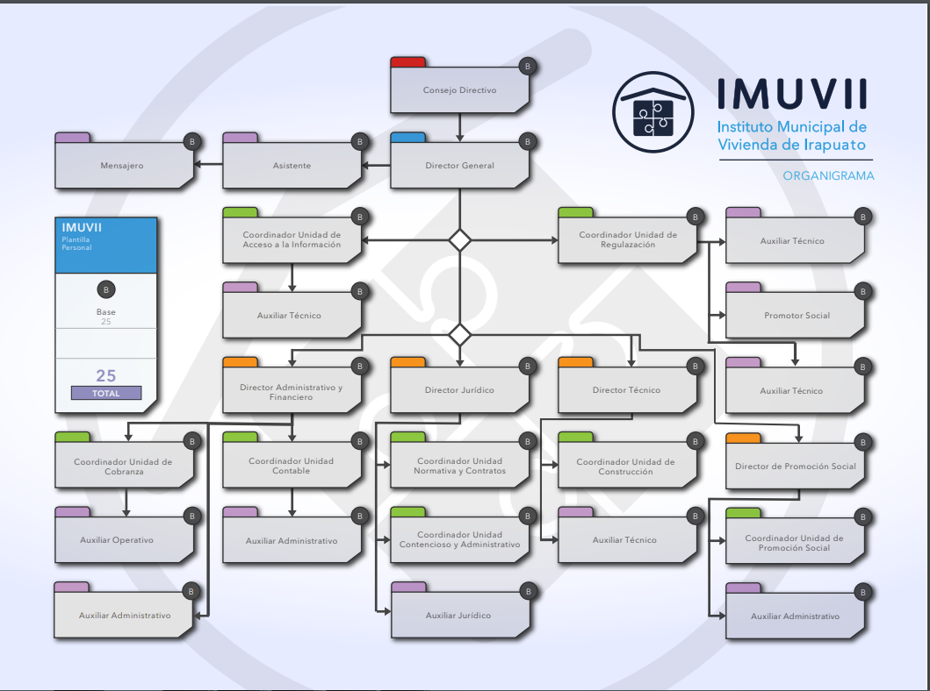

g) Fideicomisos, mandatos y análogos de los cuales es fideicomitente o fideicomisario.
No Aplica

5. Bases de Preparación de los Estados Financieros:
Se informará sobre:

a) Si se ha observado la normatividad emitida por el CONAC y las disposiciones legales aplicables.
a) Si se ha observado la normatividad emitida por el CONAC, LDF y las disposiciones legales aplicables.
A partir del año 2010 y a través de la Tesorería Municipal y de la Secretaría de Finanzas y Administración del Estado, se comenzó a recibir la capacitación referente al proceso de armonización contable.
Desde entonces se ha estado trabajando en la elaboración de nuestro CRI, COG, matriz de conversión y en general todo el procedimiento necesario.
A partir del ejercicio 2013, la información contable y presupuestal se está generando a través del SAP, cumpliendo de esta manera con la normatividad emitida por el CONAC

b) La normatividad aplicada para el reconocimiento, valuación y revelación de los diferentes rubros de la información financiera, así como las bases de medición utilizadas para la elaboración de los estados financieros; por ejemplo: costo histórico, valor de realización, valor razonable, valor de recuperación o cualquier otro método empleado y los criterios de aplicación de los mismos.
Se aplica la normatividad estipulada en los Principios de Contabilidad Generalmente Aceptados y básicamente todo se refleja a valor nominal o histórico.

c) Postulados básicos.
Conforme al proceso de armonización contable

d) Normatividad supletoria. En caso de emplear varios grupos de normatividades (normatividades supletorias), deberá realizar la justificación razonable correspondiente, su alineación con los PBCG y a las características cualitativas asociadas descritas en el MCCG (documentos publicados en el Diario Oficial de la Federación, agosto 2009).
Esta nota no le aplica al ente público, se aplica lo conforme al proceso de armonización contable

e) Para las entidades que por primera vez estén implementando la base devengado de acuerdo a la Ley de Contabilidad, deberán:

*Revelar las nuevas políticas de reconocimiento:
Conforme al proceso de armonización contable

*Plan de implementación:
Conforme al proceso de armonización contable

*Revelar los cambios en las políticas, la clasificación y medición de las mismas, así como su impacto en la información financiera:
Conforme al proceso de armonización contable

6. Políticas de Contabilidad Significativas:

Se informará sobre:

a) Actualización: se informará del método utilizado para la actualización del valor de los activos, pasivos y Hacienda Pública/Patrimonio y las razones de dicha elección. Así como informar de la desconexión o reconexión inflacionaria:
Se aplica conforme a las reglas de registro y valoración del patrimonio.

b) Informar sobre la realización de operaciones en el extranjero y de sus efectos en la información financiera gubernamental:
Esta nota no le aplica al ente público, no se tienen operaciones con el extranjero.

c) Método de valuación de la inversión en acciones de Compañías subsidiarias no consolidadas y asociadas:
Esta nota no le aplica al ente público, no hay inversión en acciones de compañías subsidiarias

d) Sistema y método de valuación de inventarios y costo de lo vendido:
Se utiliza el Sistema de Inventario Perpetuo con Método de Valuación a Valor Histórico

e) Beneficios a empleados: revelar el cálculo de la reserva actuarial, valor presente de los ingresos esperados comparado con el valor presente de la estimación de gastos tanto de los beneficiarios actuales como futuros:
Esta nota no le aplica al ente público. No se cuenta con reserva actuarial.

f) Provisiones: objetivo de su creación, monto y plazo:
Se realiza conforme a los lineamientos establecidos por la ley de contabilidad gubernamental

g) Reservas: objetivo de su creación, monto y plazo:
Se realiza conforme a los lineamientos establecidos por la ley de contabilidad gubernamental

h) Cambios en políticas contables y corrección de errores junto con la revelación de los efectos que se tendrá en la información financiera del ente público, ya sea retrospectivos o prospectivos:

A partir del ejercicio 2016 se realizo la aplicación conforme a ley del reconocimiento de ingresos presupuestales-contables, por lo cual se vio afectado el patrimonio y resultados de ejercicios anteriores, esto conforme a las normas y metodología para la determinación de los momentos contables de ingresos.

i) Reclasificaciones: Se deben revelar todos aquellos movimientos entre cuentas por efectos de cambios en los tipos de operaciones:
Se hace reclasificaciones conforme a lo establecido en la Armonizacion contable.

j) Depuración y cancelación de saldos:
Se realiza depuración de saldos anualmente y cancelación de saldos de cuentas por cobrar derivadas de los créditos a los beneficiarios, esto último derivado de sentencia o renuncia voluntaria.

7. Posición en Moneda Extranjera y Protección por Riesgo Cambiario:

Se informará sobre:

a) Activos en moneda extranjera:
Esta nota no le aplica al ente público, no se realizan operaciones con moneda extranjera

b) Pasivos en moneda extranjera:
Esta nota no le aplica al ente público, no se realizan operaciones con moneda extranjera

c) Posición en moneda extranjera:
Esta nota no le aplica al ente público, no se realizan operaciones con moneda extranjera

d) Tipo de cambio:
Esta nota no le aplica al ente público, no se realizan operaciones con moneda extranjera

e) Equivalente en moneda nacional:
Esta nota no le aplica al ente público, no se realizan operaciones con moneda extranjera

Lo anterior por cada tipo de moneda extranjera que se encuentre en los rubros de activo y pasivo.
Adicionalmente se informará sobre los métodos de protección de riesgo por variaciones en el tipo de cambio.

8. Reporte Analítico del Activo:

Debe mostrar la siguiente información:

a) Vida útil o porcentajes de depreciación, deterioro o amortización utilizados en los diferentes tipos de activos:
Los porcentajes de depreciación y vida útil utilizados son los siguientes:
Mobiliario y Equipo de Oficina: 10% - 10 años
Equipo de Cómputo: 30% - 3.33 años
Equipo de Transporte: 25% - 4 años
Equipo de Comunicación: 10% - 10 años

b) Cambios en el porcentaje de depreciación o valor residual de los activos:
Esta nota no le aplica al ente público, no se han cambiado los lineamientos

c) Importe de los gastos capitalizados en el ejercicio, tanto financieros como de investigación y desarrollo:
Esta nota no le aplica al ente público, no son actividades propias del instituto.

d) Riesgos por tipo de cambio o tipo de interés de las inversiones financieras:
Al tener inversión a plazo y tasa fija, se considera un riesgo derivado del coste de oportunidad en la variación del tipo de interés.

e) Valor activado en el ejercicio de los bienes construidos por la entidad:
Conforme al proceso de armonización contable

f) Otras circunstancias de carácter significativo que afecten el activo, tales como bienes en garantía, señalados en embargos, litigios, títulos de inversiones entregados en garantías, baja significativa del valor de inversiones financieras, etc.:
Esta nota no le aplica al ente público, no han habido circunstancias que afecten el activo.

g) Desmantelamiento de Activos, procedimientos, implicaciones, efectos contables:
Esta nota no le aplica al ente público, no han habido desmantelamiento de activos,

h) Administración de activos; planeación con el objetivo de que el ente los utilice de manera más efectiva:
Control y uso de inventarios.

Adicionalmente, se deben incluir las explicaciones de las principales variaciones en el activo, en cuadros comparativos como sigue:

a) Inversiones en valores:
Inversiones Bancarias

b) Patrimonio de Organismos descentralizados de Control Presupuestario Indirecto:
Esta nota no le aplica al ente público, no hay participación de patrimonio indirecto

c) Inversiones en empresas de participación mayoritaria:
Esta nota no le aplica al ente público, no se tienen inversiones en empresas de participación mayoritaria

d) Inversiones en empresas de participación minoritaria:
Esta nota no le aplica al ente público, no se tienen inversiones en empresas de participación minoritaria

e) Patrimonio de organismos descentralizados de control presupuestario directo, según corresponda:
Esta nota no le aplica al ente público no hay participación de patrimonio directo

9. Fideicomisos, Mandatos y Análogos:

Se deberá informar:

a) Por ramo administrativo que los reporta:
Esta nota no le aplica al ente público, el instituto no forma parte de un fideicomiso

b) Enlistar los de mayor monto de disponibilidad, relacionando aquéllos que conforman el 80% de las disponibilidades:
Esta nota no le aplica al ente público, el instituto no forma parte de un fideicomiso

10. Reporte de la Recaudación:

a) Análisis del comportamiento de la recaudación correspondiente al ente público o cualquier tipo de ingreso, de forma separada los ingresos locales de los federales:
La recaudación de ingresos promedio de Enero- Diciembre fue mayor conforme a lo proyectado en el pronóstico de ingresos.

b) Proyección de la recaudación e ingresos en el mediano plazo:
Se proyecta cumplir con lo proyectado en el ingreso presupuestado.

11. Información sobre la Deuda y el Reporte Analítico de la Deuda:

a) Utilizar al menos los siguientes indicadores: deuda respecto al PIB y deuda respecto a la recaudación tomando, como mínimo, un período igual o menor a 5 años.

b) Información de manera agrupada por tipo de valor gubernamental o instrumento financiero en la que se consideren intereses, comisiones, tasa, perfil de vencimiento y otros gastos de la deuda.
* Se anexará la información en las notas de desglose.

12. Calificaciones otorgadas:

Informar, tanto del ente público como cualquier transacción realizada, que haya sido sujeta a una calificación crediticia:
Esta nota no le aplica al ente público, no ha habido transacción de carácter crediticio.

13. Proceso de Mejora:

Se informará de:

a) Principales Políticas de control interno:
En general, nos apegamos a los Lineamientos Generales de Racionalidad, Austeridad y Disciplina Presupuestal aprobados por el H. Ayuntamiento para el Ejercicio 2019

b) Medidas de desempeño financiero, metas y alcance:
Conforme al PBR

14. Información por Segmentos:

Cuando se considere necesario se podrá revelar la información financiera de manera segmentada debido a la diversidad de las actividades y operaciones que realizan los entes públicos, ya que la misma proporciona información acerca de las diferentes actividades operativas en las cuales participa, de los productos o servicios que maneja, de las diferentes áreas geográficas, de los grupos homogéneos con el objetivo de entender el desempeño del ente, evaluar mejor los riesgos y beneficios del mismo; y entenderlo como un todo y sus partes integrantes.

Consecuentemente, esta información contribuye al análisis más preciso de la situación financiera, grados y fuentes de riesgo y crecimiento potencial de negocio.

15. Eventos Posteriores al Cierre:

El ente público informará el efecto en sus estados financieros de aquellos hechos ocurridos en el período posterior al que informa, que proporcionan mayor evidencia sobre eventos que le afectan económicamente y que no se conocían a la fecha de cierre.

16. Partes Relacionadas:

Se debe establecer por escrito que no existen partes relacionadas que pudieran ejercer influencia significativa sobre la toma de decisiones financieras y operativas:
No existen.

17. Responsabilidad Sobre la Presentación Razonable de la Información Contable:

La Información Contable está firmada en cada página de la misma y se incluye al final la siguiente leyenda: “Bajo protesta de decir verdad declaramos que los Estados Financieros y sus notas, son razonablemente correctos y son responsabilidad del emisor”. Lo anterior, no es aplicable para la información contable consolidada.

Nota 1: En cada una de las 16 notas de gestión administrativa el ente público deberá poner la nota correspondiente o en su caso la leyenda “Esta nota no le aplica al ente público” y una breve explicación del motivo por el cual no le es aplicable.

Resultado Evaluación Desempeño

Deberá incluir los resultados de la evaluación del desempeño de los programas federales, así como los vinculados al ejercicio de los recursos federales que les hayan sido transferidos.

Para ello, deberán utilizar indicadores que permitan determinar el cumplimiento de las metas y objetivos de cada uno de los programas, así como vincular los mismos con la planeación del desarrollo.

NO APLICA

RELACIÓN DE ESQUEMAS BURSÁTILES Y DE COBERTURAS FINANCIERAS

NO APLICA

